Naprava slim B-2001
Odeja z infrardečim segrevanjem.
Z vnašanjem toplote v človeško telo spodbudimo krvni obtok, zmanjšamo celulitis, povečamo kisik v krvi, pospešuje se presnova, uravnotežijo se avtonomni živci, raztegnemo mišice, zmanjšamo utrujenost, izboljšamo delovanje ledvic, poveča se potenje, kar posledično pomeni odstranjevanje toksinov iz telesa, odstranitev nakopičenih maščobnih zalog, pomaga pri izgubi teže in dosegajo se neverjetni učinki hujšanja. Naprava uporablja mikroračunalnik (CPU) za nadzor in vzdrževanje temperature, hkrati pa naprava nadzoruje tudi čas zdravljenja. Segrevanje prevladuje v prsnem košu, trebuhu in nogah, uporabnik pa lahko temperaturo ogrevanja prilagaja ločeno, da zadovolji različne potrebe. Na primer, prsni koš je blizu limfnega sistema, toplota bo pomagala očistiti limfo, saj srce splošnega človeka ne prenese preveč toplote; bolje je, da rahlo zmanjšate toploto. Kar zadeva druge dele, lahko uporabnik dvigne temperaturo, da ne samo spodbudi krvni obtok, ampak tudi odstrani odvečno vodo, da reši težavo z edemom.
Terapija limfne drenaže
Terapija z limfno drenažo enkrat na teden bo pripomogla k globinskemu prečiščevanju kože, ki pomaga pri regeneraciji telesnega tkiva, gladi gube, odpravi zabuhlost oči, preprečuje nastanek aken, izboljša staranje kože, aktivira delovanje kože, spodbuja limfno cirkulacijo, odpravlja edeme ter preprečuje in izboljša presnovo in imunska funkcija. Prav tako lahko prepreči in zdravi celulitis ter doseže učinek hujšanja. Limfna drenaža dojk je namenjena ohranjanju dobrega krvnega obtoka in odstranjevanju toksinov s sesanjem; lahko prepreči različne bolezni dojk. Po poročilu medicine bolezen dojk pri ženskah povzroča desna dojka, ko se kri vrne v desno veno, je pritisk relativno nizek in pretok krvi počasen; zaradi tega se na desni strani človeškega telesa kopiči veliko toksinov; toksine, ki ostanejo v krvnih žilah, absorbirajo različne gobice, zlasti goba v prsih. Torej je možnost, da ženske zbolijo za boleznijo dojk, 50 % večja kot pri moških. Medtem pa je stres pogost pojav v sodobnem urbanem življenju; ljudje imajo zaradi napornega dela malo časa za vadbo. Incidenca raka dojk pri ženskah narašča, zato priporočamo, da prijateljice za preventivo bolezni dojk in zdravstveno nego enkrat tedensko opravijo terapijo z limfno drenažo.
Opozorilo:
1. Limfna drenažna terapija ni dovoljena, ko je limfa vneta.
2. Terapija ni dovoljena bolnikom z miokardnim infarktom, poslabšanjem flebitisa in varikoznostjo.
3. Terapija ni dovoljena bolnikom s hipertiroidizmom, nosečnicam in tistim, ki so se oz se bodo operirali v treh tednih.
4. Terapija ni dovoljena med menstruacijo.
Vakuumska terapija
Vakuumska terapija je sesanje vakuumske skodelice in njeno drsenje; trudi se vleči in stimulirati akupunkturno točko, kožo, mišice, kapilare, da bi spodbudili pretok krvi in ​​poskrbel,i da so vsi deli telesa v dobrem stanju; lahko pospeši krvni obtok, odstrani odpadke in toksine ter aktivira celico za lajšanje bolečin; Prav tako lahko zagotovi ​​polno prehrano in kisik za kožne celice, da zapre znojne pore, naredi kožo sijočo in zmanjša ali odpravi gube, da dobi učinek lepotne nege. Terapija s vakuumom v predelu trebuha lahko odstrani nakopičeno trebušno maščobo in druge toksine iz telesa pomaga izgubiti težo in ohraniti zdravje.
Uporaba
B-2001 večinoma upravlja z grelno odejo. Ogrevalna odeja je razdeljena na tri ogrevalne cone in v vsaki ogrevalni coni se temperatura regulira neodvisno. Te tri ogrevalne cone lahko delujejo hkrati.
1. Vstavite kabelski vtič grelne odeje v izhodno odprtino pred glavno krmilno omarico in ga zategnite (opozorilo: elektrifikacija pred priključitvijo je strogo prepovedana; priklop na kabel pri elektrifikaciji je strogo prepovedan).
2. Priključite napajanje v skladu z napetostnimi zahtevami naprave. En konec dvoglavega daljnovoda vstavite v vtičnico daljnovoda za glavno krmilno omarico.
3. Vklopite napravo A. Vklopite glavno stikalo za napajanje za glavno krmilno omarico;
4. Regulacija temperature . Območje nastavitve temperature: 25 - 65 °C. Pritisnite "TEMPERATURA +" za povečanje temperature in pritisnite "TEMPERATURA-" za znižanje temperature. Uporabnik lahko izbere temperaturo urejeno od 25,26, 27 ... do 64; najvišjo temperaturo lahko nastavite na 65 °C medtem ko lahko minimalno temperaturo nastavite na 25°C.
5. Nastavite delovno temperaturo. Prikaz temperature je razdeljen na tri cone: območje A (prsni koš), območje B (trebuh), območje C (noga) in temperaturo je mogoče prilagajati neodvisno v vsaki coni. Pri prilagajanju temperature izberite temperaturno območje, ki ga želite prilagoditi; enkrat pritisnite tipko, da izberete območje A, pritisnite dvakrat, da izberete cono B, in trikrat pritisnite, da izberete cono C; kontrolna lučka zasveti v izbranem območju. Temperaturo je mogoče dvigovati in zniževati. Štirikratni pritisk pomeni hkratno izbiro drevesnih območij in temperature trenutno ni mogoče prilagajati. Za delovanje pritisnite tipko OGREVANJE VKLOP/IZKLOP.
6. Nastavite delovni čas. Pritisnite tipko “TIMER +” za povečanje časa in tipko “TIMER -” za skrajšanje časa; čas je mogoče redno prilagajati od 1,2,3,4,5,9… do 60. Največji čas lahko nastavite na 60 minut, minimalni čas pa na 1 minuto. Indikatorska lučka bo utripala med delom in ugasnila brez dela, da ohrani funkcijo izklopa.
7. Pritisnite črpalko “PUMP ON/OFF” za začetek delovanja; nastavite tipko PRESSUPE, da prilagodite moč zračnega tlaka.
8. Alarmna funkcija. Ko je temperaturni senzor nenormalen, utripa lučka ustreznega območja in zasliši se zvok; pritisnite tipko "HEATING ON/OFF", da odpravite alarm.

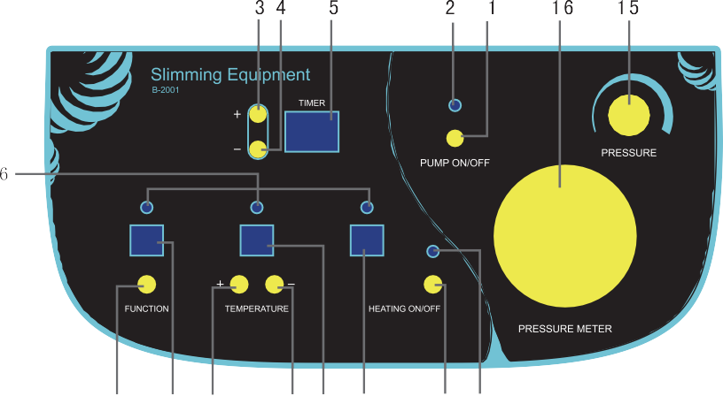

- Vklop/izklop črpalke
- Prikaz delovanja črpalke
- Časovnik +
- Časovnik –
- Prikaz časovnika
- Prikazovalna lučka območja delovanja
- In 8. in 9. Prikaz temperature območij A-B-C
- Funkcijska tipka temperaturnega območja
- Temperatura +
- Temperatura –
- Vklop/izklop gretja
- Indikatorska lučka ogrevanja
- Gumb za nastavitev zračnega tlaka
- Prikaz pritiska






17 18 19
- Štiripolna vtičnica
- Tripolna vtičnica
- Šoba

